신세계푸드 ‘보앤미’, 파리지엔 감성 발렌타인데이 케이크 ‘라 로즈’ 출시
발렌타인데이 맞아 파리의 로맨틱한 무드 담은 한정 케이크, 디저트 출시
장미 실루엣 케이크 ‘라 로즈’ 2종 · 디저트 ‘스트로베리 로즈 에끌레어’…내달 14일까지 판매
파리지엔 감성과 파티시에의 장인정신 담은 제품으로 고객 만족 이끌 것

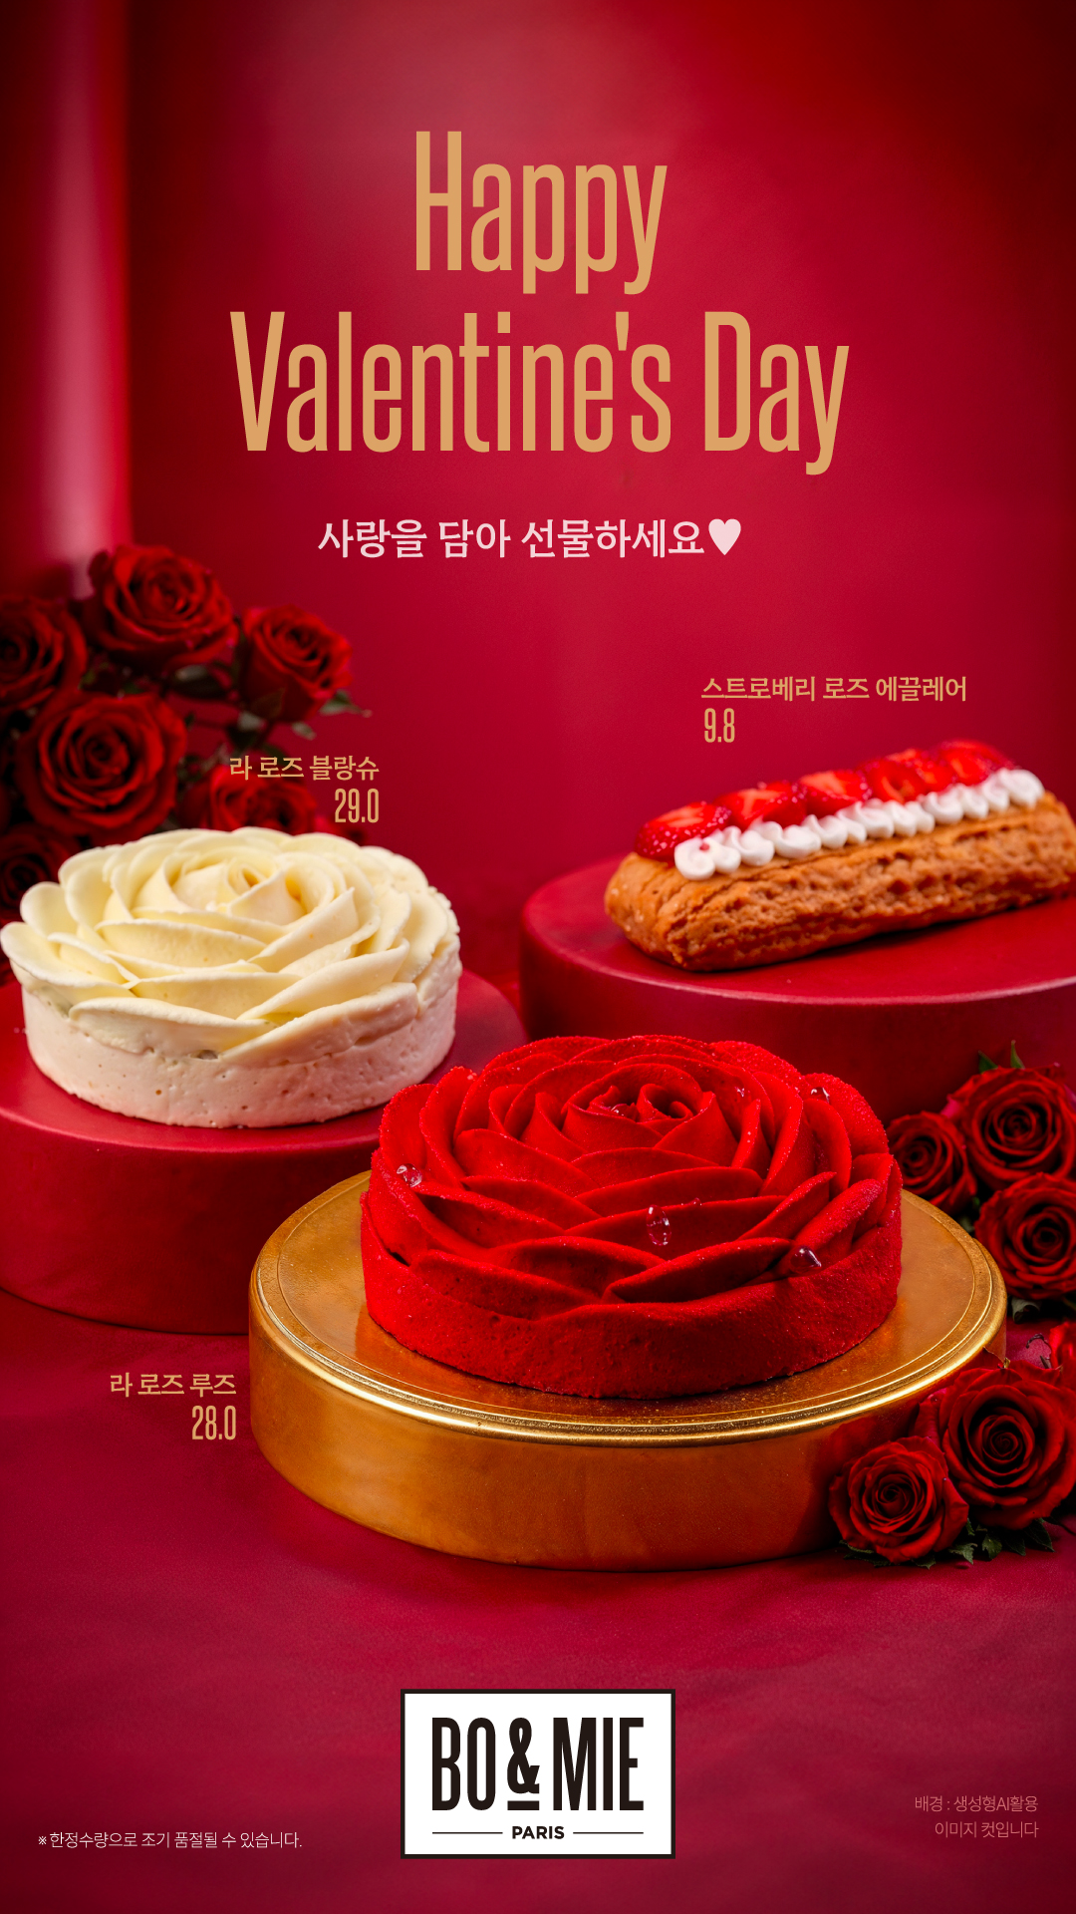

신세계푸드가 운영하는 파리지엔의 베이커리 ‘보앤미(BO&MIE)’가 발렌타인데이를 맞아 파리의 로맨틱한 감성을 담은 한정 케이크와 디저트를 선보인다.

이번 신제품은 3종은 파리의 발렌타인데이를 연상시키는 우아한 색상과 섬세한 디테일로 완성한 프리미엄 케이크 ‘라 로즈’ 2종과 디저트 ‘스트로베리 로즈 에끌레어’다.

대표 제품인 ‘라 로즈 루즈’(2만8000원)는 최고 수준의 파티시에가 캐러멜 가나슈 크림을 꽃잎 모양으로 섬세하게 짜 올려 완성한 프리미엄 케이크로, 깊고 풍부한 풍미와 함께 붉은 장미를 형상화한 로맨틱한 비주얼이 특징이다. ‘라 로즈 블랑슈’(2만9000원)는 부드러운 바닐라 가나슈 크림을 사용한 케이크다. 하얀 장미를 모티브로 한 디자인으로 파리지엔 특유의 우아하고 세련된 감성을 표현했다. ‘라 로즈’ 2종은 모두 파리 현지 파티세리에서 영감을 받은 로맨틱한 실루엣과 달콤한 맛이 매력적이다.

함께 선보이는 ‘스트로베리 로즈 에끌레어’(9800원)는 은은한 장미향 파티시에 크림에 라즈베리 마멀레이드를 더하고, 신선한 딸기와 초콜릿 장식으로 마무리한 발렌타인데이 한정 디저트다. 해당 제품 3종으로 구성된 에끌레어 선물 세트도 함께 출시된다.

보앤미는 발렌타인데이 신메뉴 출시를 기념해 오는 22일까지 ‘라 로즈’ 2종 구매 고객 1명에게 추첨을 통해 오리지널 레시피로 정성껏 만든 한정판 ‘라 로즈 핑크’ 에디션을 증정하는 이벤트를 진행한다.

신세계푸드는 파리지엔 감성과 파티시에의 장인정신을 담은 차별화된 제품을 통해 보앤미와 고객의 접점을 확대해 나갈 계획이다.

신세계푸드 관계자는 “발렌타인데이를 맞아 파리의 로맨틱한 분위기와 사랑의 메시지를 담은 한정 케이크와 디저트를 준비했다”며 “보앤미의 발렌타인데이 시즌 제품과 함께 특별하고 달콤한 기념일을 보내시길 바란다”고 말했다. <끝>

